|  |  |  |  |  |  |  |  |  |  |  |  |  |
| --- | --- | --- | --- | --- | --- | --- | --- | --- | --- | --- | --- | --- |
| ĐẠI HỌC QUỐC GIA HÀ NỘITRƯỜNG ĐẠI HỌC CÔNG NGHỆ    **MÁY ẤP TRỨNG**  **Giảng Viên: ThS. Phạm Đình Tuân**  **Lớp: EMA3028 20**   |  |  | | --- | --- | | **Thành Viên** | **Mã sinh viên** | | Phạm Quang Vinh | 21021392 | | Nguyễn Đức Trung | 20021198 | | Lê Quý Minh Khoa | 21021328 | | Phùng Mạnh Khang | 21021326 | | Nguyễn Thành Long | 18020794 |   **Hà Nội – 2024** |

Mục lục

CHƯƠNG 1 : GIỚI THIỆU TỔNG QUAN VỀ LÒ ẤP TRỨNG 2

1.1 Tổng quan về lò ấp trứng: 2

1.2 Phân loại lò ấp trứng 2

1.2.1 Lò ấp trứng thủ công 3

1.2.2 Lò ấp trứng bán thủ công 4

1.2.3 Lò ấp trứng công nghiệp 4

CHƯƠNG 2: THIẾT KẾ LÒ ẤP TRỨNG TỰ ĐỘNG 6

2.1. Linh kiện thiết kế 6

2.1.1 Module DHT11 6

2.1.2 Quạt tản nhiệt 7

2.1.3 Đèn tạo nhiệt 7

2.2. Công nghệ ấp trứng của lò 8

2.2.1 Cấu tạo máy ấp trứng: Gồm vỏ máy và ruột máy 8

2.2.2 Sơ đồ khối hệ thống 9

2.3. Kỹ thuật ấp trứng bằng máy ấp tự động (áp dụng trứng gà) 9

2.3.1 Lựa chọn trứng để ấp 9

2.3.2 Quay – đảo trứng 10

2.3.3 Công đoạn chuẩn bị máy ấp 10

2.3.4 Nhiệt độ ấp trứng 11

2.3.5 Độ ẩm ấp trứng 11

2.4. Thiết kế lò ấp 12

2.4.1. Phân tích bài toán và các giải pháp 12

2.4.2. Điện năng tiêu thụ và định lượng giá thành tiền điện 13

2.4.3 Yêu cầu và điều kiện ràng buộc 14

KẾT LUẬN 14

# CHƯƠNG 1 : GIỚI THIỆU TỔNG QUAN VỀ LÒ ẤP TRỨNG

## 1.1 Tổng quan về lò ấp trứng:

Dựa trên các yếu tố của việc ấp trứng tự nhiên do gia cầm thực hiện. Máy ấp trứng đưa ra các giải pháp kỹ thuật tương tự. Với các ưu thế hơn hẳn về sản lượng ấp cho một mẻ trứng. Trong đề tài này, nhóm thực hiện xin giới thiệu về chiếc cấu trúc tổng quát của máy ấp trứng được nhóm tổng kết sau quá trình tham quan thực tế và tham khảo tài liệu.

Các loại trứng gia cầm khác có các yêu cầu khác nhau về nhiệt độ, độ ẩm và thời gian ấp nở. Về cơ bản, máy ấp trứng tự động gồm bốn khâu: nhiệt độ, đảo trứng, độ ẩm và thông gió, các thông số kỹ thuật đều được điều chỉnh bằng mạch bán dẫn và vi điện tử. Để có giống mạnh khoẻ, tỷ lệ nở cao, máy phải giải quyết được triệt để bốn khâu trên.

Khâu nhiệt đóng vai trò quan trọng nhất, quả trứng ấp không đủ nhiệt thì phôi sẽ không phát triển. Để giữ nhiệt, các vỏ máy được thiết kế dày và có chức năng cách ly tốt, góp phần lưu nhiệt khi mất điện. Trong máy có các hệ thống dây điện trở, có chức năng sinh nhiệt, mỗi dây có công suất tùy thuộc vào thể tích của lồng ấp. Để đóng, ngắt mạch điện và dây điện trở sinh nhiệt, có thể sử dụng rơle điện tử không tiếp điểm, dùng triac công suất lớn, bộ đóng ngắt hoạt động với độ tin cậy cao.

Khâu đảo trứng là khâu thứ hai trong quá trình ấp. Thông thường trứng được đảo vài giờ một lần, một lần kéo dài khoảng 10 phút. Việc đảo trứng thực hiện chậm vì tránh hiện tượng va đập làm hư trứng. Dàn đảo sẽ đảo với một góc không quá 60o hoặc thấp hơn tùy vào thiết kế của giá để trứng. Một quả trứng bình thường chứa 6,5 đến 6,6% lượng nước. Trong quá trình tiếp nhiệt độ để phát triển thành con giống, lượng nước sẽ bị bay hơi dần. Máy ấp trứng phải có hệ thống cung cấp độ ẩm tự động và điều chỉnh được tùy ý. Thông thường máy ấp có giàn phun nước tự động để giữ cho độ ẩm không thay đổi tùy thuộc vào từng giai đoạn của trứng.

Thông gió là phần không thể thiếu trong quá trình ấp. Các quạt thông gió phải gắn với cửa chớp mở tự động mỗi khi quạt hoạt động. Việc gắn với cửa chớp là để đảm bảo việc cách ly với môi trường bên ngoài, đảm bảo việc giữ nhiệt. Việc thông gió có thể kết hợp với việc giảm nhiệt cho máy ấp.

## Phân loại lò ấp trứng

### 1.2.1 Lò ấp trứng thủ công

Thực chất là việc sắp các kệ trứng xen kẽ giữa các bóng đèn, trong một không gian rộng. Phương pháp ấp trứng gia cầm mà việc điều chỉnh chế độ nhiệt độ, ẩm độ qua các giai đoạn ấp hoàn toàn nhờ vào kinh nghiệm, cảm giác của người chủ ấp thì gọi là ấp trứng thủ công.

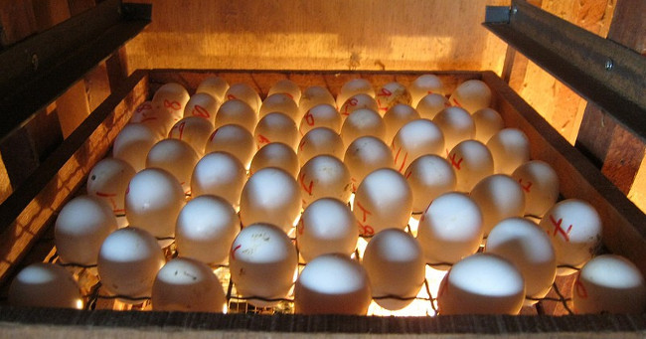

*Hình 1.1 Lò ấp trứng thủ công*

#### 1.2.1.1 Ưu điểm của phương pháp ấp trứng thủ công

Lò ấp được làm bằng “bồ” đan bằng tre nứa, thóc lép hoặc trấu, chăn, màn (ủ trứng)… là những thứ rẻ tiền sẵn có ở bất cứ vùng nào. Nhà xưởng để lắp đặt lò đơn giản, có thể sử dụng nhà bếp, nhà ở, nhà kho… Quy mô trứng ấp từ ít đến nhiều, không bị phụ thuộc vào quy mô máy, rất thuận tiện… vì vậy trứng luôn được cho vào ấp, không cần bảo quản dài ngày. Có thể sử dụng được bất cứ loại lao động nào trong gia đình hoặc thôn xóm để tham gia vận hành lò ấp. Nhất thiết phải có người chịu trách nhiệm kỹ thuật ấp: ông chủ lò ấp hoặc một chuyên gia về ấp thủ công…

#### Nhược điểm của phương pháp ấp trứng thủ công

* Hoàn toàn không có khả năng tự động.
* Khả năng trứng nở phụ thuộc vào kinh nghiệm người làm việc, do vậy hiệu quả kinh tế không cao.
* Sử dụng nhiều nhân công khi ấp trứng.

#### 1.2.1.3 Nguyên lý làm việc

Nguyên lý làm việc hoàn toàn thủ công và hoàn toàn dựa vào kinh kiệm: Dùng đèn thắp sáng để cung cấp nhiệt độ cho lò ấp, đảo trứng 5-7 lần trên 1 ngày trong 10 ngày đầu và 3-4 lần trong các ngày còn lại, tiến hành phun nước cho lò cứ cách vài ngày phun một lần (độ ẩm khoảng 80%).Tất cả các quá trình trên hoàn toàn không tự động. Giá thành rẽ do các nguyên vật liệu làm lò hoàn toàn dễ kiếm tại các địa phương.

### 1.2.2 Lò ấp trứng bán thủ công

Biên độ nhiệt: trong khoảng tăng 0,5 độ C - giảm 0,5 độ C. Nhiệt độ được điều khiển tự động, ổn định bằng vi xử lý, tạo độ ẩm tự động. Có thể ấp theo chế độ đơn kỳ (vào trứng một lần).

#### 1.2.2.1 Ưu điểm của lò ấp trứng bán thủ công

* Hệ thống nhỏ gọn dễ lắp đặt.
* Giá thành rẻ, dễ chế tạo.
* Làm việc liên tục nhiều ngày
* Làm việc được ở điện áp 220V.
* Công suất tiêu thụ thấp, giảm được một lượng lớn nhân công.
* Có khả năng tự động hóa 1 phần. Người sử dụng có thể cài các chế độ tự động theo
* Một số phần mềm định sẵn.

#### 1.2.2.2 Nhược điểm của lò ấp trứng bán thủ công

* Không có khả năng báo lỗi và hoạt động khi mất điện.
* Hoạt động trong một một quy mô nhỏ khoảng 1000 trứng.
* Cần người giám sát khi hệ thống hoạt động.

### 1.2.3 Lò ấp trứng công nghiệp

Đây là một hệ thống hoàn toàn tự động. Tất cả các thông số được nhập vào một

lần và sẽ được xử lý trong suốt quá trình làm việc.

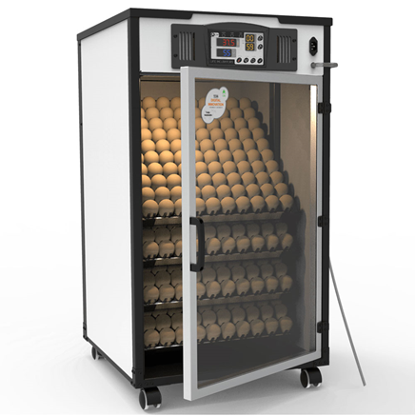

*Hình 1.2 Máy ấp trứng công nghiệp*

#### 1.2.3.1 Ưu điểm của lò ấp trứng công nghiệp

* Hệ thống tự động hoàn toàn.
* Hoạt động liên tục.
* Có thông báo khi có sự cố.
* Khả năng tự xử lý sự cố.
* Khả năng chống bị phá hoại cao.
* Hệ thống bền, tái sử dụng cao.
* Sử dụng điện 380V hoặc 220V.

#### 1.2.3.2 Nhược điểm của lò ấp trứng công nghiệp

* Hệ thống khá đắt.
* Sử dụng ở quy mô sản xuất lớn.

#### 1.2.3.3 Nguyên lý làm việc

Bằng việc sử dụng vi xử lý kết hợp các linh kiện điện tử cũng như lập trình từ phía người thiết kế, khối xử lý trung tâm sẽ nhận các thông số đầu vào từ: cảm biến nhiệt độ, cảm biến độ ẩm trong máy và các chế độ, thông số từ phía giao diện người dùng, từ đó cho ra các tín hiệu hợp lý đưa tới các khối hệ thống riêng biệt để các hệ thống thực hiện chức năng, nhiệm vụ của mình.

# CHƯƠNG 2: THIẾT KẾ LÒ ẤP TRỨNG TỰ ĐỘNG

## 2.1. Linh kiện thiết kế

### 2.1.1 Module DHT11

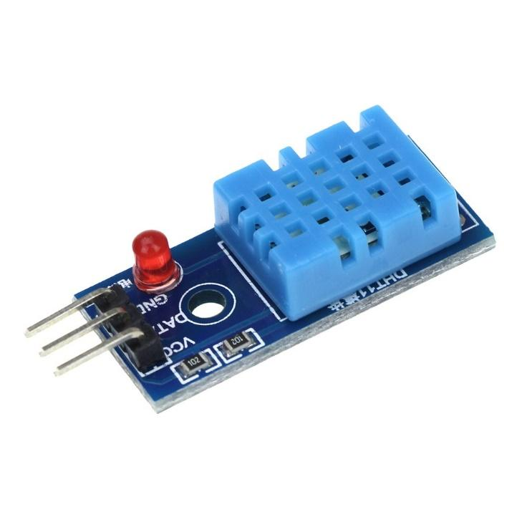

*Hình 2.1 Module DHT11*

#### 2.1.1.1 Mô tả chung

- DHT11 là một cảm biến nhiệt độ và độ ẩm thường được sử dụng đi kèm với một NTC chuyên dụng để đo nhiệt độ và một bộ vi điều khiển 8 bit để xuất ra các giá trị nhiệt độ và độ ẩm dưới dạng dữ liệu nối tiếp.

#### 2.1.1.2 Thông số kỹ thuật

* Điện áp hoạt động: 3.5V đến 5.5V
* Dòng hoạt động: 0,3mA (đo) 60uA (chế độ chờ).
* Đầu ra: Dữ liệu nối tiếp
* Phạm vi nhiệt độ: 0 °C đến 50 °C.
* Phạm vi độ ẩm: 20% đến 90%
* Độ phân giải: Nhiệt độ và Độ ẩm đều là 16-bit
* Độ chính xác: ± 1 ° C và ± 1%

### 2.1.2 Quạt tản nhiệt

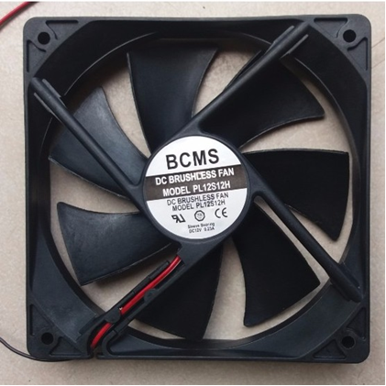

*Hình 2.2 Quạt tản nhiệt*

Thông số kỹ thuật:

* Điện áp hoạt động 12VDC.
* Dòng: 0.23A.
* Kích thước: 12 x 12 x 2.5 cm.
* Dây kết nối nguồn: đỏ nối với dương, đen nối với âm.

### 2.1.3 Đèn tạo nhiệt

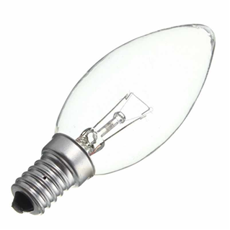

*Hình 2.3 Đèn dây tóc*

## 2.2. Công nghệ ấp trứng của lò

Một hệ thống thu thập dữ liệu của lò ấp bao gồm:

* Các cảm biến.
* Chuyển đổi dữ liệu.
* Xử lý dữ liệu.
* Truyền dữ liệu.
* Xử lý tính toán dữ liệu.
* Hiển thị dữ liệu.

### 2.2.1 Cấu tạo máy ấp trứng: Gồm vỏ máy và ruột máy

#### 2.2.1.1 Vỏ máy

Khung vỏ làm bằng xốp, có kết cấu nhẹ để trong quá trình vận chuyển dễ dàng hơn là nơi chứa ruột máy và khối lượng trứng khá lớn. Vỏ được làm bằng 2 lớp với các vật liệu: keo trong, xốp để trong quá trình ấp không chịu sự tác động của môi trường, làm nhiệt độ trong buồng ấp luôn luôn ổn định, tiết kiệm điện. Bộ điều khiển đặt trên nóc vỏ trong hộp, cách nhiệt hoàn toàn với buồng ấp.

#### 2.2.1.2 Ruột máy

Ruột máy làm bằng mica, có kết cấu chắc chắn, liền với nắp vỏ máy.Tất cả các hệ thống cấp nhiệt, quạt đối lưu, hệ thống đảo dính liền với nắp vỏ máy. Ưu điểm của thiết kế này là rất tiện lợi cho quá trình bảo hành, bảo dưỡng, dễ dàng vệ sinh máy.

### 2.2.2 Sơ đồ khối hệ thống

Bằng việc sử dụng vi xử lý kết hợp các linh kiện điện tử cũng như lập trình từ

phía người thiết kế, khối xử lý trung tâm sẽ nhận các thông số đầu vào từ: cảm biến nhiệt độ, cảm biến độ ẩm trong máy và các chế độ, thông số từ phía giao diện người dùng, từ đó cho ra các tín hiệu hợp lý đưa tới các khối hệ thống riêng biệt để các hệ thống thực hiện chức năng, nhiệm vụ của mình.

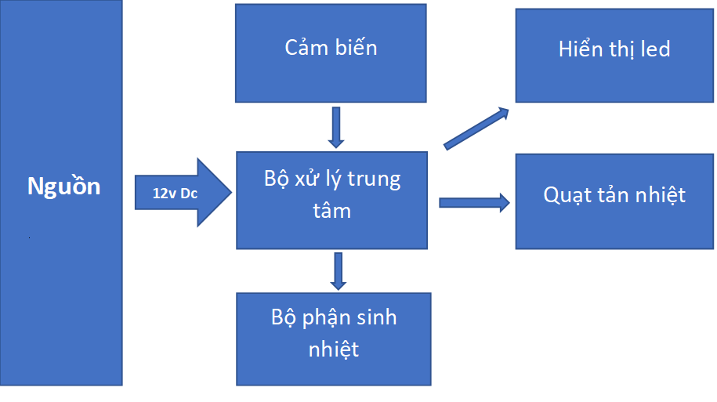

*Hình 2.4 Sơ đồ khối hệ thống*

## 2.3. Kỹ thuật ấp trứng bằng máy ấp tự động (áp dụng trứng gà)

Thời gian ấp trứng gà bắt đầu đưa vào ấp đến ngày 21 là nở ra gà con. Trứng to

nở trễ, trứng nhỏ nở sớm, thời gian nở chênh lệch khoảng 5-10 giờ.

### 2.3.1 Lựa chọn trứng để ấp

Đây là bước quan trọng quyết định trực tiếp đến khả năng thành công của việc ấp trứng. Trứng gà sử dụng để ấp là trứng được thụ tinh, trứng gà bình thường mua ở ngoài chợ sẽ không nở được. Trường hợp không có gà hay không có con trống thì nên mua trứng gà đã được thụ tinh của các trại gà địa phương.

Chất lượng của trứng gà ấp phụ thuộc hoàn toàn vào sức khỏe của gà mẹ. Những con gà mái được chăn thả vườn sẽ khỏe mạnh hơn những con nhốt trong chuồng. Gà đẻ trứng thường nhỏ hơn gà nuôi để lấy trứng, gà thịt được nuôi để phát triển kích cỡ nên lớn hơn và phát triển khá nhanh. Do đó, khi mua trứng ấp bà con nên hỏi rõ chủ trại xem họ nuôi giống gà nào.

### 2.3.2 Quay – đảo trứng

Trong vòng 17 ngày đầu tiên, trứng phải được xoay thường xuyên để tránh phôi dính vào vỏ trứng. Đảo sao cho một đầu quả trứng lần lượt quay xuống dưới và đầu còn lại quay lên trên. Trong một ngày đảo liên tục ¼ đến ½ vòng 3 buổi trong ngày: buổi sáng – giữa buổi chiều – ban đêm. Để tiện theo dõi, bà con đánh dấu một đầu bằng chữ “X” và một đầu còn lại bằng chữ “O”. Mỗi lượt quay, tất cả chữ X hoặc tất cả chữ O đều hướng lên trên. Khi xoay phải nhẹ nhàng và tay đảm bảo sạch sẽ không dính dầu mỡ.

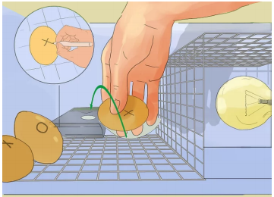

*Hình 2.5 Xoay và đảo trứng*

### 2.3.3 Công đoạn chuẩn bị máy ấp

- Máy ấp trứng phải được vệ sinh lau chùi sạch sẽ bên trong, dùng thuốc khử trùng trong máy thì càng tốt.

Sẽ rất tiện lợi thay thế chúng ta diệt khuẩn bằng thuốc.

- Nên bật máy ấp từ 2 – 4 giờ để đạt đúng nhiệt độ thích hợp sau đó mới cho trứng vào khay.

- Hoặc có thể cho trứng vào máy và tiến hành xông khử trùng 1 lượt. Phương pháp này chỉ áp dụng cho trứng ấp đơn kỳ.

- Khi đưa trứng vào ấp, nên ghi lại ngày trên khay để chúng ta dễ quan sát theo dõi.

- Sau khi nở thành gà con, lấy gà ra khỏi máy và tiến hành vệ sinh để cho đợt ấp kế tiếp.

### 2.3.4 Nhiệt độ ấp trứng

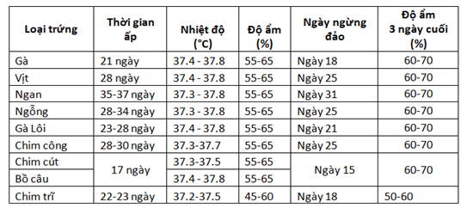

*Bảng 2.1 Nhiệt độ lò ấp*

### 2.3.5 Độ ẩm ấp trứng

* Những ngày đầu tiên nhiệt độ ấp cao nên độ ẩm phải cao để giảm bớt sự bốc hơi nước trong trứng.
* Vào vài ngày cuối của thời kỳ ấp, sự trao đổi chất của phôi mạnh nhất nên nhiệt độ của trứng tăng lên cao. Vì vậy, nhiệt độ của máy ấp phải giảm đồng thời độ ẩm của máy phải tăng.
* Trong những ngày nóng cần hạ nhiệt độ phòng ấp bằng cách mở cửa, phun nước ấm (35 – 360C ) làm mát phòng ấp.
* Nếu trong quá trình ấp, độ ẩm quá cao gà con nở ra sẽ nặng bụng, bên trong vỏ dính đầy chất nhớt. Nếu độ ẩm thiếu lông gà sẽ dính vỏ trứng và không thể đạp ra khỏi cơ thể dẫn đến chết trong vỏ, nếu gà nở lông sẽ không bông, khối lượng thấp, có khi có tật ở chân, mỏ và cổ.
* Độ ẩm thích hợp gà nở có khối lượng đạt 60 - 61% so với khối lượng trứng.

* Chất lượng sản phẩm:

* Trong công việc chế tạo máy ấp trứng, nhờ tuân thủ tất cả các nguyên lý cơ bản dựa theo những thông số kỹ thuật trong ấp trứng gia cầm nên chất lượng sản phẩm và hiện tỷ lệ nở đạt từ 80 đến 97%.
* Tính sáng tạo trong máy ấp trứng công nghiệp hiện đại:
* Hiện nay công nghệ phát triển tạo điều kiện thuận lợi cho các ngành sản xuất,
* chế tạo trong nước nói chung và ngành sản xuất máy ấp trứng nói riêng. Từ việc nghiên cứu, chế tạo ra các thiết bị đo lường để cân chỉnh các thống số đạt mức tối ưu, nhờ vậy máy ấp đạt tỷ lệ nở cao.
* Độ ẩm tuyệt đối và vận hành theo cơ chế bốc hơi tự nhiên làm cho chất lượng
* con giống được cải thiện (long bông, bụng xẹp, chân ướt…).

## 2.4. Thiết kế lò ấp

### 2.4.1. Phân tích bài toán và các giải pháp

#### 2.4.1.1 Chức năng của đề tài

* Đo và hiển thị nhiệt độ của môi trường ở một thời điểm bất kỳ trong khoảng từ 0 đến 100.
* Ổn định khi nhiệt độ của môi trường không nằm trong khoảng nhiệt độ nào đó mà ta đã chọn.
* Đo và hiển thị độ ẩm của môi trường ở một thời điểm bất kỳ .
* Khống chế độ ẩm trong khoảng cho phép.

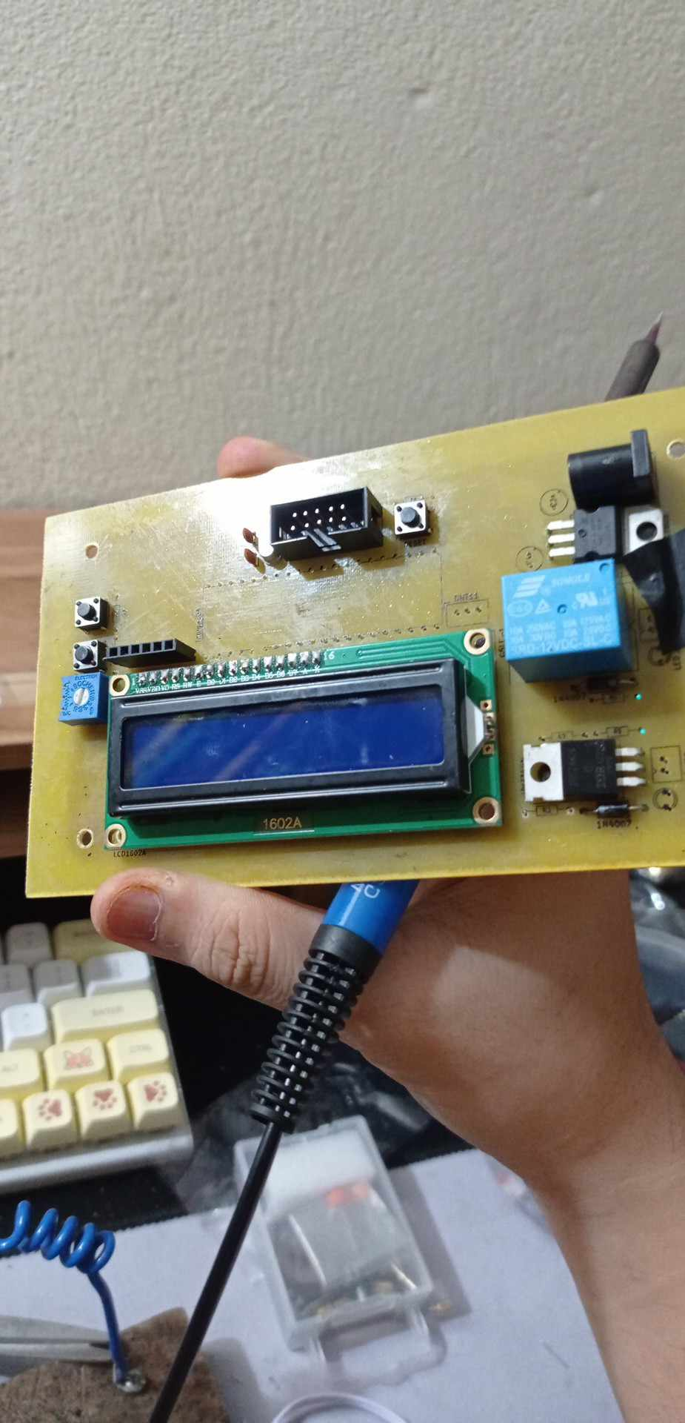

*Hình 2.6 Hình ảnh thực tế sản phẩm*

#### 2.4.1.2. Các yêu cầu cụ thể cho hệ thống sẽ thiết kế

* Đo và khống chế nhiệt độ của lò ấp.
* Có thể cài đặt nhiệt độ theo yêu cầu
* Làm việc với điện áp 220v/50Hz
* Dùng sensor cảm ứng nhiệt độ, độ ẩm.

### 2.4.2. Điện năng tiêu thụ và định lượng giá thành tiền điện

|  |  |  |  |  |  |  |
| --- | --- | --- | --- | --- | --- | --- |
| Stt | Tên đồ dùng điện | Công suất | Thời gian sử dụng trong ngày | SL | Tiêu thụ điện năng trong ngày Wh | Tiêu thụ điện năng trong tháng Wh |
| 1 | Adapter 12V | 12 w | 24h | 1 | 288 | 8640 |
| 2 | Bóng đèn sợi đốt | 40 w | 6h | 1 | 240 | 7200 |

*Bảng 2.2 Điện năng tiêu thụ và định lượng giá thành tiền điện*

- VD : Tính giá tiền điện trung bình là 2000đ/ 1kWh thì máy ấp trứng 1 tháng tốn hết 31680 đ tiền điện.

Cụ thể 1 lứa trứng gà ấp 21 ngày thì hết 22176 đ tiền điện.

#### 2.4.2.1 Các tiêu chuẩn lựa chọn bộ điều khiển

Tiêu chuẩn đầu tiên và trước hết trong lựa chọn một bộ điều khiển là nó phải đáp ứng nhu cầu bài toán về mặt công suất tính toán, giá thành và hiệu quả.

#### 2.4.2.2 Những tiêu chuẩn được đưa ra để cân nhắc

* Kiểu đóng vỏ: Đây là điều quan trọng đối với yêu cầu về không gian, kiểu lắp ráp và tạo mẫu thử cho sản phẩm cuối cùng.
* Công suất tiêu thụ: Điều này đặc biệt khắt khe với những sản phẩm dùng pin, ác quy.
* Khả năng nâng cấp cho hiệu suất cao hoặc giảm công suất tiêu thụ.
* Giá thành cho một đơn vị: điều này quan trọng quyết định giá thành cuối cùng của sản phẩm.

### 2.4.3 Yêu cầu và điều kiện ràng buộc

Từ những tiêu chí và thiết kế trên, em đã rút ra những yêu cầu và ràng buộc cho thiết kế sản phẩm của mình.

#### 2.4.3.1 Yêu cầu

* Nhiệt độ ổn định trong khoảng từ 37 độ C – 38 độ C với sai số cho phép khoảng 5%.
* Trong giai đoạn ấp độ ẩm thích hợp khoảng 55-65%, giai đoạn nở ( từ ngày 15 trở đi) độ ẩm khoảng 60 -70%.
* Luôn tạo được độ thoáng gió.

#### 2.4.3.2 Ràng buộc

* Để đảm bảo cho bộ tạo nhiệt độ hoạt động bình thường, nó phải được đặt trong một hộp kín bằng xốp và kích thước có thể điều chỉnh tùy theo kích thước của lò.
* Các thông số về độ ẩm, nhiệt độ của lò được nhận qua các cảm biến nhiệt độ và độ ẩm đặt bên ngoài hộp chứa bộ ổn định.
* Do việc ấp trứng dùng nhiệt độ từ hơi nóng được cung cấp nên độ ẩm trong lò là rất cao, để đảm bảo ta bố trí hợp lý các lỗ thông hơi và các quạt có kích thước phù hợp để đảm bảo lưu thông luồng không khí.

# KẾT LUẬN

Trên đây là tất cả phần thiết kế của đề tài. Kết quả tính toán, thiết kế là sự tổng hợp toàn bộ kiến thức mà em đã học được trong quá trình học tập, quá trình tìm hiểu, khảo sát thực tế. Trong quá trình thiết kế, em hoàn toàn tuân thủ theo các bước quy định của công việc thiết kế, tích cực tìm tòi, sưu tầm tài liệu đồng thời kết hợp với tham khảo ý kiến của nhiều người.

* **Ưu điểm:**

Giá thành lắp đặt rẻ hơn nhiều loại trên thị trường

Có đo được độ ẩm

Tự động điều chỉnh nhiệt độ

Dễ thay thế thiết bị khi bị hư hỏng

* **Nhược điểm:**

Chưa có đảo tự động

Chưa có tạo độ ẩm tự động

Hình thức mẫu mã chưa được đẹp

* **Hướng phát triển:**

Điều khiển độ ẩm tự động

Đảo trứng tự động

Đếm ngược ngày ấp